Métodos de string¶
Strings implementam todas as operações comuns de sequências, juntamente com os métodos adicionais descritos abaixo.
Strings também possuem suporte para duas formas de formatação de string, uma fornecendo uma ampla gama de flexibilidade e customização (veja str.format(), Sintaxe das strings de formato e Formatação personalizada de strings) e a outra baseada no estilo de formatação printf da linguagem C, que lida com uma gama menor de tipos e é levemente mais difícil de utilizar corretamente, mas é frequentemente mais rápida para os casos na qual ela consegue manipular (Formatação de String no Formato no estilo printf).A seção Serviços de Processamento de Texto da biblioteca padrão cobre um número de diversos outros módulos que fornecem vários utilitários relacionados a texto (incluindo suporte a expressões regulares no módulo re).

str.capitalize()
Retorna uma cópia da string com o seu primeiro caractere em maiúsculo e o restante em minúsculo.
Alterado na versão 3.8: O primeiro caractere agora é colocado em titlecase ao invés de letras maiúsculas. Isso significa que caracteres como dígrafos apenas terão sua primeira letra alterada para maiúscula, ao invés de todos os caracteres.
str.casefold()¶
Retorna uma cópia da string em casefolded. Strings em casefold podem ser usadas para corresponder letras sem importar se são minúsculas ou maiúsculas.
Casefolding é similar a mudar para letras minúsculas, mas mais agressivo porque destina-se a remover todas as diferenças maiúsculas/minúsculas em uma string. Por exemplo, a letra minúscula alemã 'ß' é equivalente a "ss". Como ela já é uma minúscula, o método lower() não irá fazer nada para 'ß'; já o método casefold() converte a letra para "ss".
O algorítimo casefolding está descrito na seção 3.13 ‘Diretriz de Caixa Alta e Caixa Baixa’ do Padrão Unicode.
str.center(width[, fillchar])
Retorna um texto centralizado em uma string de comprimento width. Preenchimento é feito usando o parâmetro fillchar especificado (padrão é o caractere de espaço ASCII). A string original é retornada se width é menor ou igual que len(s).

str.count(sub[, start[, end]])
Retorna o número de ocorrências da sub-string sub que não se sobrepõem no intervalo [start, end]. Argumentos opcionais start e end são interpretados como na notação de fatias.
Se sub estiver vazio, retorna o número de strings vazias entre os caracteres, que é o comprimento da string mais um.
str.encode(encoding='utf-8', errors='strict')¶
Retorna a string codificada para bytes.
encoding tem como padrão 'utf-8'; veja Standard Encodings para valores possíveis.
errors controla como os erros de codificação são tratados. Se 'strict' (o padrão), uma exceção UnicodeError é levantada. Outros valores possíveis são 'ignore', 'replace', 'xmlcharrefreplace', 'backslashreplace' e qualquer outro nome registrado via codecs.register_error(). Veja Error Handlers para detalhes.
Por motivos de desempenho, o valor de errors não é verificado quanto à validade, a menos que um erro de codificação realmente ocorra, Modo de Desenvolvimento do Python esteja ativado ou uma construção de depuração seja usada.
Alterado na versão 3.9: O valor do argumento errors agora é verificado em Modo de Desenvolvimento do Python e no modo de depuração.
str.endswith(suffix[, start[, end]])
Retorna True se a string terminar com o suffix especificado, caso contrário retorna False. suffix também pode ser uma tupla de sufixos para procurar. Com o parâmetro opcional start, começamos a testar a partir daquela posição. Com o parâmetro opcional end, devemos parar de comparar na posição especificada.

str.expandtabs(tabsize=8)
Retorna uma cópia da string onde todos os caracteres de tabulação são substituídos por um ou mais espaços, dependendo da coluna atual e do tamanho fornecido para a tabulação. Posições de tabulação ocorrem a cada tabsize caracteres (o padrão é 8, dada as posições de tabulação nas colunas 0, 8, 16 e assim por diante). Para expandir a string, a coluna atual é definida como zero e a string é examinada caractere por caractere. Se o caractere é uma tabulação (\t), um ou mais caracteres de espaço são inseridos no resultado até que a coluna atual seja igual a próxima posição de tabulação. (O caractere de tabulação em si não é copiado.) Se o caractere é um caractere de nova linha (\n) ou de retorno (\r), ele é copiado e a coluna atual é redefinida para zero. Qualquer outro caractere é copiado sem ser modificado e a coluna atual é incrementada em uma unidade independentemente de como o caractere é representado quando é impresso.
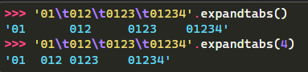
str.find(sub[, start[, end]])
Retorna o índice mais baixo na string onde a substring sub é encontrado dentro da fatia s[start:end]. Argumentos opcionais como start e end são interpretados como na notação de fatiamento. Retorna -1 se sub não for localizado.
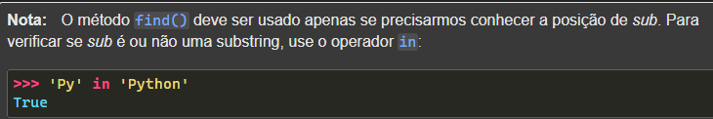
str.format(*args, **kwargs)
Executa uma operação de formatação de string. A string na qual este método é chamado pode conter texto literal ou campos para substituição delimitados por chaves {}. Cada campo de substituição contém um índice numérico de um argumento posicional ou o nome de um argumento nomeado. Retorna a cópia da string onde cada campo para substituição é substituído com o valor da string do argumento correspondente.
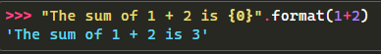
Veja Sintaxe das strings de formato para uma descrição das várias opções de formatação que podem ser especificadas em uma strings de formato.
Nota
Ao formatar um número (int, float, complex, decimal.Decimal e sub-classes) com o tipo n (ex: '{:n}'.format(1234)), a função define temporariamente a localidade LC_CTYPE para a localidade LC_NUMERIC a fim de decodificar campos decimal_point e thousands_sep de localeconv() se eles são caracteres não-ASCII ou maiores que 1 byte, e a localidade LC_NUMERIC é diferente da localidade LC_CTYPE. Esta mudança temporária afeta outras threads.
Alterado na versão 3.7: Ao formatar um número com o tipo n, a função define temporariamente a localidade LC_CTYPE para a localidade LC_NUMERIC em alguns casos.
str.format_map(mapping)
Semelhante a str.format(**mapping), exceto pelo fato de que mapping é usado diretamente e não copiado para uma classe dict. Isso é útil se, por exemplo, mapping é uma subclasse de dict:
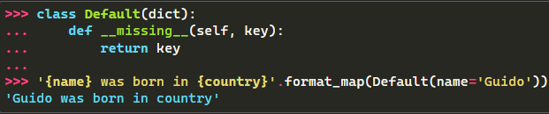
str.index(sub[, start[, end]])
Semelhante a find(), mas levanta ValueError quando a substring não é encontrada.

str.isalnum()
Retorna True se todos os caracteres na string são alfanuméricos e existe pelo menos um caractere, ou False caso contrário. Um caractere c é alfanumérico se um dos seguintes retorna True: c.isalpha(), c.isdecimal(), c.isdigit(), ou c.isnumeric().

str.isalpha()
Retorna True se todos os caracteres na string são alfabéticos e existe pelo menos um caractere, False caso contrário. Caracteres alfabéticos são aqueles caracteres definidos na base de dados de caracteres Unicode como “Letra”, isto é, aqueles cuja propriedade na categoria geral é um destes: “Lm”, “Lt”, “Lu”, “Ll” ou “Lo”. Perceba que isso é diferente da propriedade Alfabética definida na seção 4.10 “Letters, Alphabetic, and Ideographic” do Padrão Unicode.

str.isascii()¶
Retorna True se a string é vazia ou se todos os caracteres na string são ASCII, False caso contrário. Caracteres ASCII têm pontos de código no intervalo U+0000-U+007F.
Novo na versão 3.7.
str.isdecimal()
Retorna True se todos os caracteres na string são caracteres decimais e existe pelo menos um caractere, False caso contrário. Caracteres decimais são aqueles que podem ser usados para formar números na base 10, exemplo U+0660, ou dígito zero para arábico-índico. Formalmente, um caractere decimal é um caractere em Unicode cuja categoria geral é “Nd”.
str.isdigit()
Retorna True se todos os caracteres na string são dígitos e existe pelo menos um caractere, False caso contrário. Dígitos incluem caracteres decimais e dígitos que precisam de tratamento especial, tal como a compatibilidade com dígitos sobre-escritos. Isso inclui dígitos que não podem ser usados para formar números na base 10, como por exemplo os números de Kharosthi. Formalmente, um dígito é um caractere que tem a propriedade com valor Numeric_Type=Digit ou Numeric_Type=Decimal.
str.isidentifier()
Retorna True se a string é um identificador válido conforme a definição da linguagem, seção Identificadores e palavras-chave.
keyword.iskeyword() pode ser usada para testar se a string s é uma palavra reservada, tal como def e class.Exemplo:
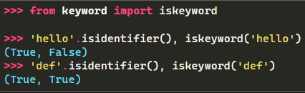
str.islower()
Retorna True se todos os caracteres em caixa (que possuem maiúsculo e minúsculo) 4 na string são minúsculos e existe pelo menos um caractere em caixa, False caso contrário.
str.isnumeric()
Retorna True se todos os caracteres na string são caracteres numéricos, e existe pelo menos um caractere, False caso contrário. Caracteres numéricos incluem dígitos, e todos os caracteres que têm a propriedade com valor numérico Unicode, isto é: U+2155, um quinto de fração vulgar. Formalmente, caracteres numéricos são aqueles que possuem propriedades com valor Numeric_Type=Digit, Numeric_Type=Decimal ou Numeric_Type=Numeric.
str.isprintable()
Retorna True se todos os caracteres na string podem ser impressos ou se a string é vazia, False caso contrário. Caracteres que não podem ser impressos são aqueles que estão definidos no banco de dados de caracteres Unicode como “Outros” ou “Separadores”, exceto o caractere ASCII que representa o espaço (0x20), o qual é impresso. (Perceba que caracteres que podem ser impressos, neste contexto, são aqueles que não devem ser escapados quando repr() é invocada sobre uma string. Ela não tem sentido no tratamento de strings escritas usando sys.stdout ou sys.stderr.)
str.isspace()
Retorna True se existem apenas caracteres de espaço em branco na string e existe pelo menos um caractere, False caso contrário.
Um caractere é espaço em branco se no banco de dados de caracteres Unicode (veja unicodedata), ou pertence a categoria geral Zs (“Separador, espaço”), ou sua classe bidirecional é WS, B ou S.
str.istitle()
Retorna True se a string é titlecased e existe pelo menos um caractere, por exemplo caracteres maiúsculos somente podem proceder caracteres que não diferenciam maiúsculas/minúsculas, e caracteres minúsculos somente podem proceder caracteres que permitem ambos. Retorna False caso contrário.

str.isupper()
Retorna True se todos os caracteres que permitem maiúsculas ou minúsculas 4 na string estão com letras maiúsculas, e existe pelo menos um caractere maiúsculo, False caso contrário.
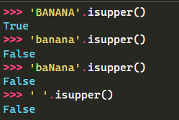
str.join(iterable)
Retorna a string que é a concatenação das strings no iterável. Uma TypeError será levantada se existirem quaisquer valores que não sejam strings no iterável, incluindo objetos bytes. O separador entre elementos é a string que está fornecendo este método.

str.ljust(width[, fillchar])
Retorna a string alinhada a esquerda em uma string de comprimento width. Preenchimento é feito usando fillchar que for especificado (o padrão é o caractere ASCII de espaço). A string original é retornada se width é menor ou igual que len(s).

str.lower()
Retorna uma cópia da string com todos os caracteres que permitem maiúsculo E minúsculo 4 convertidos para letras minúsculas.
O algoritmo de letras minúsculas está descrito na seção 3.13 ‘Default Case Folding’ do Padrão Unicode.
str.lstrip([chars])
Retorna uma cópia da string com caracteres iniciais removidos. O argumento chars é uma string que especifica o conjunto de caracteres a serem removidos. Se for omitido ou se for None, o argumento chars será considerado como espaço em branco por padrão para a remoção. O argumento chars não é um prefixo; ao invés disso, todas as combinações dos seus valores são retirados:
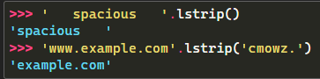

Consulte str.removeprefix() para um método que removerá uma única string de prefixo em vez de todo um conjunto de caracteres. Por exemplo:
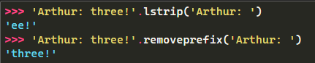
static str.maketrans(x[, y[, z]])¶
Este método estático retorna uma tabela de tradução usável para str.translate().
Se existe apenas um argumento, ele deve ser um dicionário mapeando números Unicode (inteiros) ou caracteres (strings de comprimento 1) para números Unicode, strings (de comprimento arbitrário) ou None. Caracteres chave serão então convertidos para números ordinais.
Se existirem dois argumentos, eles devem ser strings de igual comprimento, e no dicionário resultante, cada caractere em x será mapeado para o caractere na mesma posição em y. Se existir um terceiro argumento, ele deve ser uma string, cujos caracteres serão mapeados para None no resultado.

str.partition(sep)
Quebra a string na primeira ocorrência de sep, e retorna uma tupla com 3 elementos contendo a parte antes do separador, o próprio separador, e a parte após o separador. Se o separador não for encontrado, retorna uma tupla com 3 elementos contendo a string, seguido de duas strings vazias.
str.removeprefix(prefix, /)
Se a string começar com a string prefix, retorna string[len(prefix):]. Caso contrário, retorna uma cópia da string original:
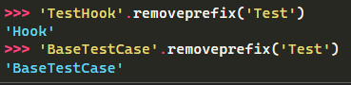
str.removesuffix(suffix, /)
Se a string terminar com a string suffix e a suffix não estiver vazia, retorna string[:-len(suffix)]. Caso contrário, retorna uma cópia da string original:
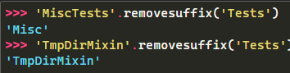

str.replace(old, new[, count])
Retorna uma cópia da string com todas as ocorrências da substring old substituídas por new. Se o argumento opcional count é fornecido, apenas as primeiras count ocorrências são substituídas.

str.rfind(sub[, start[, end]])¶
Retorna o maior índice onde a substring sub foi encontrada dentro da string, onde sub está contida dentro do intervalo s[start:end]. Argumentos opcionais start e end são interpretados usando a notação slice. Retorna -1 em caso de falha.

str.rindex(sub[, start[, end]])
Similar a rfind() mas levanta um ValueError quando a substring sub não é encontrada.

str.rjust(width[, fillchar])
Retorna a string alinhada à direita em uma string de comprimento width. Preenchimento é feito usando o caractere fillchar especificado (o padrão é um caractere de espaço ASCII). A string original é retornada se width é menor que ou igual a len(s).

str.rpartition(sep)
Quebra a string na última ocorrência de sep, e retorna uma tupla com 3 elementos contendo a parte antes do separador, o próprio separador, e a parte após o separador. Se o separador não for encontrado, retorna uma tupla com 3 elementos contendo duas strings vazias, seguido da própria string original.

str.rsplit(sep=None, maxsplit=- 1)
Retorna uma lista de palavras na string, usando sep como a string delimitadora. Se maxsplit é fornecido, no máximo maxsplit cortes são feitos, sendo estes mais à direita. Se sep não foi especificado ou None foi informado, qualquer string de espaço em branco é um separador. Exceto pelo fato de separar pela direita, rsplit() se comporta como split(), o qual é descrito em detalhes abaixo.
str.rstrip([chars])¶
Retorna uma cópia da string com caracteres no final removidos. O argumento chars é uma string que especifica o conjunto de caracteres para serem removidos. Se omitidos ou tiver o valor None, o argumento chars considera como padrão a remoção dos espaços em branco. O argumento chars não é um sufixo; ao invés disso, todas as combinações dos seus valores são removidos:
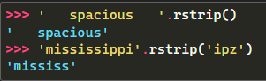
Consulte str.removesuffix() para um método que removerá uma única string de sufixo em vez de todo um conjunto de caracteres. Por exemplo:
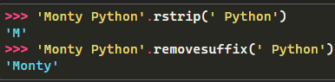
str.split(sep=None, maxsplit=- 1)
Retorna uma lista de palavras na string, usando sep como a string delimitadora. Se maxsplit é fornecido, no máximo maxsplit cortes são feitos (portando, a lista terá no máximo maxsplit+1 elementos). Se maxsplit não foi especificado ou -1 foi informado, então não existe limite no número de cortes (todos os cortes possíveis são realizados).
Se sep é fornecido, delimitadores consecutivos não são agrupados juntos e eles são destinados para delimitar strings vazias (por exemplo '1,,2'.split(',') retorna ['1', '', '2']). O argumento sep pode consistir de múltiplos caracteres (por exemplo, '1<>2<>3'.split('<>') retorna ['1', '2', '3']). Separar uma string vazia com um separador especificado retorna [''].Por exemplo:
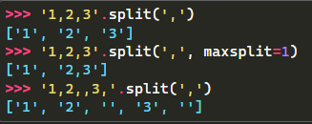
Se sep não for especificado ou for None, um algoritmo diferente de separação é aplicado: ocorrências consecutivas de espaços em branco são consideradas como um separador único, e o resultado não conterá strings vazias no início ou no final, se a string tiver espaços em branco no início ou no final. Consequentemente, separar uma string vazia ou uma string que consiste apenas de espaços em branco com o separador None, retorna [].Por exemplo:
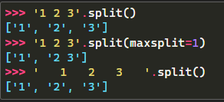

str.splitlines(keepends=False)
Retorna uma lista das linhas na string, quebrando a mesma nas fronteiras de cada linha. Quebras de linhas não são incluídas na lista resultante a não ser que keepends seja fornecido e seja verdadeiro.
Este método divide nos seguintes limites das linhas. Em particular, os limites são um superconjunto de novas linhas universais.
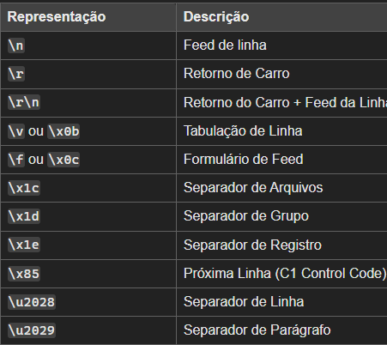
Alterado na versão 3.2: \v e \f adicionado à lista de limites de linha.
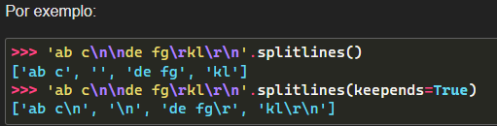
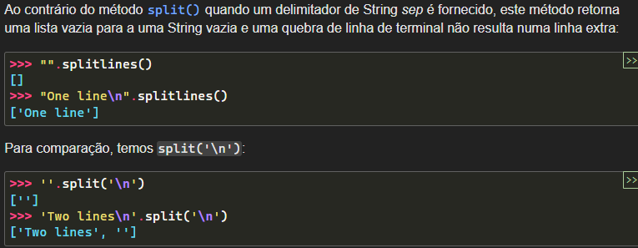

str.startswith(prefix[, start[, end]])¶
Retorne True se a String começar com o prefixo, caso contrário, retorna False. prefixo também pode ser uma tupla de prefixos a serem procurados. Com start opcional, a String de teste começa nessa posição. Com fim opcional, interrompe a comparação de String nessa posição.

str.strip([chars])
Retorna uma cópia da string com caracteres no início e no final removidos. O argumento chars é uma string que especifica o conjunto de caracteres a serem removidos. Se for omitido ou for None, o argumento chars irá remover por padrão os caracteres em branco. O argumento chars não é um prefixo, nem um sufixo; ao contrário disso, todas as combinações dos seus seus valores são removidas:
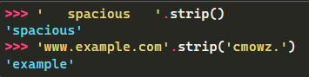
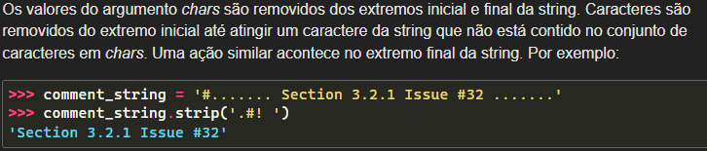
str.swapcase()
Retorna uma cópia da string com caracteres maiúsculos convertidos para minúsculos e vice-versa. Perceba que não é necessariamente verdade que s.swapcase().swapcase() == s.

str.title()
Retorna uma versão titlecased da string, onde palavras iniciam com um caractere com letra maiúscula e os caracteres restantes são em letras minúsculas.
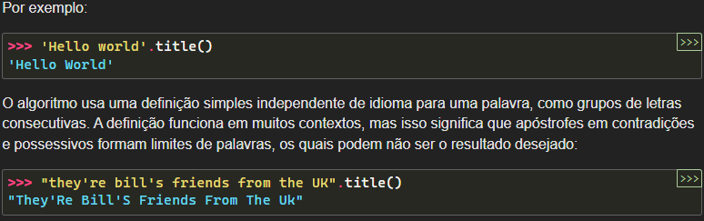

A função string.capwords() não tem esse problema, pois ela divide palavras apenas em espaços.
Alternativamente, uma solução alternativa para os apóstrofes pode ser construída usando expressões regulares:
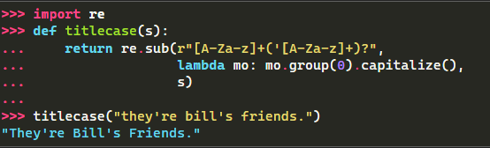
str.translate(table)¶
Retorna uma cópia da string na qual cada caractere foi mapeado através da tabela de tradução fornecida. A tabela deve ser um objeto que implementa indexação através de __getitem__(), tipicamente um mapeamento ou uma sequência. Quando indexada por um ordinal unicode (um inteiro), o objeto tabela pode fazer qualquer uma das seguintes ações: retornar um ordinal unicode ou uma string, para mapear o caractere para um ou mais caracteres; retornar None, para deletar o caractere da string de retorno; ou levantar uma exceção LookupError, para mapear o caractere para si mesmo.
Você pode usar str.maketrans() para criar um mapa de tradução com mapeamentos caractere para caractere em diferentes formatos.
Veja também o módulo codecs para uma abordagem mais flexível para mapeamento de caractere customizado.
str.upper()
Retorna uma cópia da string com todos os caracteres que permitem maiúsculo e minúsculo 4 convertidos para letras maiúsculas. Perceba que s.upper().isupper() pode ser False se s contiver caracteres que não possuem maiúsculas e minúsculas, ou se a categoria Unicode do(s) caractere(s) resultante(s) não for “Lu” (Letra maiúscula), mas por ex “Lt” (Letra em titlecase).O algoritmo de letras maiúsculas está descrito na seção 3.13 ‘Default Case Folding’ do Padrão Unicode.
str.zfill(width)¶
Retorna uma cópia da String deixada preenchida com dígitos ASCII '0' para fazer uma string de comprimento width. Um prefixo sinalizador principal ('+'/'-') será tratado inserindo o preenchimento após o caractere de sinal em vez de antes. A String original será retornada se o width for menor ou igual a len(s).
